Histórias de Utilizador

## Caso de uso “Visualizar Modelos”:

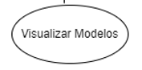

1. Como cliente
2. Eu quero ter a possibilidade de visualizar modelos
3. De forma a escolher o modelo do carro que pretendo comprar.

## Caso de uso “Solicitar Compra”:

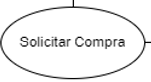

1. Como cliente
2. Eu quero ter a possibilidade de realizar uma compra
3. De forma a obter o modelo do carro pretendido.

## Caso de uso “Adicionar Modelos de Carros”:

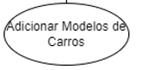

1. Como colaborador
2. Eu quero ter a possibilidade de adicionar modelos de carros
3. De forma a estender a gama de modelos para venda ao cliente.

## Caso de uso “Apagar Modelos de Carros”:

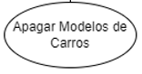

1. Como colaborador
2. Eu quero ter a possibilidade de apagar modelos de carros
3. De forma a eliminar modelos de carros que já não são produzidos.